Отчет
о проведенном мероприятии «Безопасные каникулы» на базе временного досугового центра
МБОУ ДО ЦДТ «Олчей удазыны» Тоджинского кожууна в период весенних каникул
с 27 марта по 1 апреля 2023г
№ | Дата | Кол-во мероприятий | Общее количество учеников, в том числе
№ | Дата | Кол-во мероприятий | Всего | Из них состоящих на ТЖС | Дети с ОВЗ | СОП | педагоги | Специалисты из других учреждений | Фотографии
1 | 27.03 | Подготовка к конкурсу республиканскому "город мастеров", Изонить,  Викторина «Юный патриот», рисовали рисунки по теме "Весна"(6) | 27 | 0 | 0 | 0 | 6 | 0 | 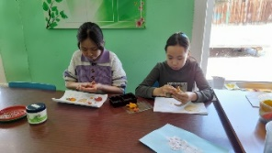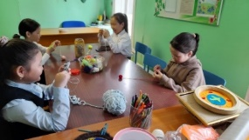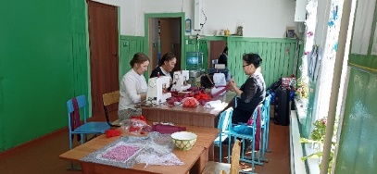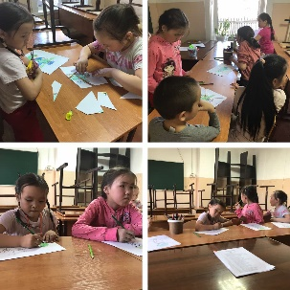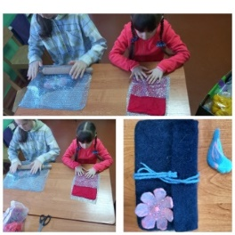
2 | 28.03 | Путешествие по стране безопасности, Головоломки, Загадки, скороговорки (4) | 12 |  |  |  | 2 | 0 | 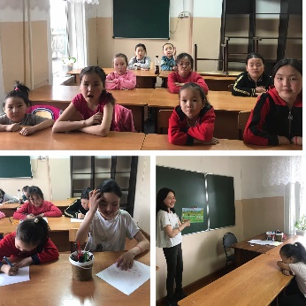
3 | 29.03 | Экскурсия в местечки «Я люблю Тожу», малый мост, большой мост, река Енисей.  Раскраска «Моя дева», Подвижные игры в свежем воздухе, Уборка мусора возле Енисея (8) | 15 | 0 | 0 | 2 | 2 | 0 | 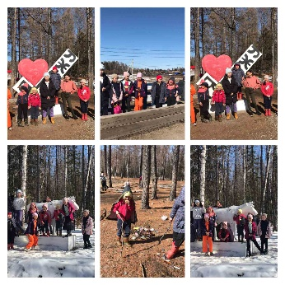
4 | 30.03 | Поделка: «Весенняя фантазия»,  Аппликация из ладошек,  Конструирование роботов: Кормушка, собачка, метровка, Посещение национального музея г.Кызыл, Веселые старты, подвижные игры на свежем воздухе (12) | 32 | 1 | 0 | 1 | 6 | 0 | 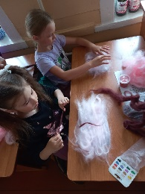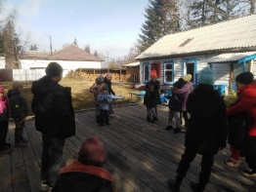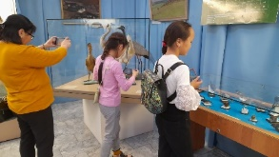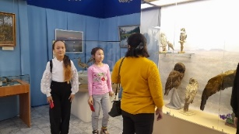  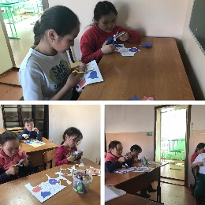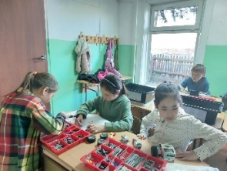
5 | 31.03 | Веселые старты «Мы за ЗОЖ»,  Аппликация «Море», Веселые старты, Рисовали рисунки конкурсу "Красная книга руками детей", Играли игры для развитие чувства ритма. Игра шашки.(10) | 28 | 1 | 0 | 1 | 6 | 0 | 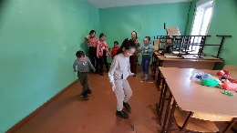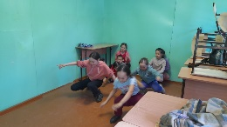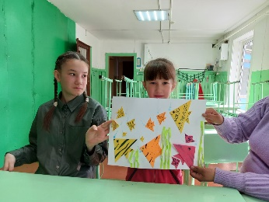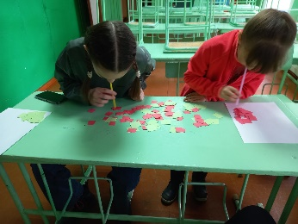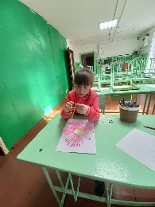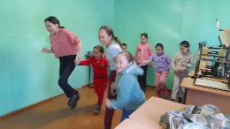
6 | 01.04 | День смеха делали аппликацию "Клоуна" загадывали логические загадки, скороговорки. Игра для развития чуства ритма. Свободное рисование. Подвижные игры на светом воздухе. "Найди нужный цвет", "Молекула", "Кошки мышки"  Игра-шоу «Поле чудес», Викторина «Весна-красна», Развлекательная программа "Вокруг смеха" (19) | 43 | 1 | 0 | 2 | 7 | 0 | 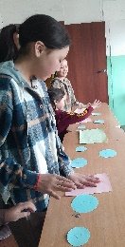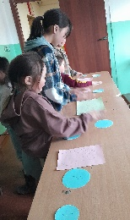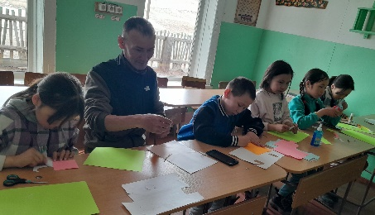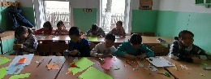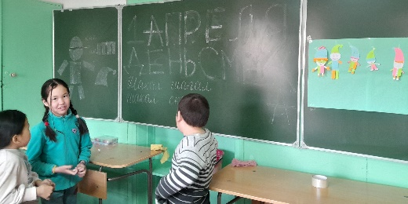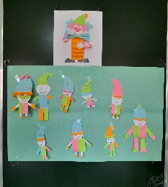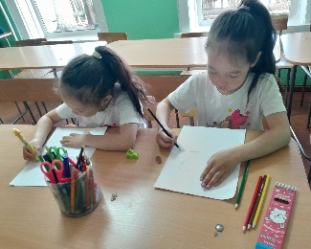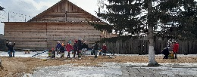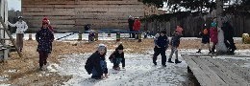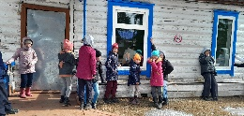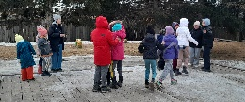
Итого: |  | 59 | 157 | 3 | 0 | 6 |  | 0

Итог работы ВДЦ «Олчей удазыны» выполнены все требуемые цели и задачи. 28-29 5 педагога ДО и 4 обучающихся участвовали в республиканском конкурсе «Город матсеров» и заняли 1 место 2 педагога Лопаа Э.С. и Константинова Т.Ю., а 1 ученик заняла 2 место. Педагоги достигли хороших результатов. Отмечается хорошая посещаемость обучающимися. Обучающиеся с пользой провели новогодние каникулы.
В общем проведены 59 мероприятий и охват в целом 157 обучающихся

